САНКТ-ПЕТЕРБУРГСКИЙ НАЦИОНАЛЬНЫЙ ИССЛЕДОВАТЕЛЬСКИЙ УНИВЕРСИТЕТ
ИНФОРМАЦИОННЫХ ТЕХНОЛОГИЙ, МЕХАНИКИ И ОПТИКИ
ФАКУЛЬТЕТ ИНФОКОММУНИКАЦИОННЫХ ТЕХНОЛОГИЙ

Отчет по лабораторной работе №4
по курсу «Алгоритмы и структуры данных»
Тема: Стек, очередь, связанный список .

Выполнила: Беляева В.А.
Группа: К3139
Проверил:

Санкт-Петербург 2024 г.

Содержание отчета
Содержание отчета 2
Задачи по варианту
Задача №1. Очередь 3
Задача №2. Скобочная последовательность 5
Задача №3. Очередь с минимумом 10
Задача №4. Постфиксная запись 12
Задача №5. Поликлиника 14
Задача №6. Очередь в пекарню 17
Вывод 19

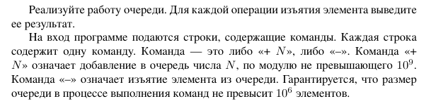
Задачи по варианту Задача №1.
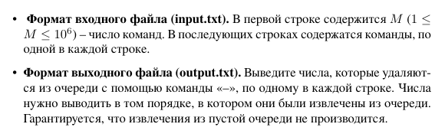
Листинг кода:
def task2():
"""
Реализует работу обычной очереди.
Для каждой операции '-' выводит результат изъятия элемента.
"""
commands = read_commands(PATH)
from collections import deque
queue = deque()
# Открываем файл для записи результатов
with open(OUTPUT_PATH, 'w', encoding='utf-8') as out_file:
for cmd in commands:
if cmd.startswith('+'):
# Формат: "+ N"
_, val = cmd.split()
val = int(val)
queue.append(val)
elif cmd == '-':
# Изъятие из очереди
popped = queue.popleft()
out_file.write(str(popped) + '\n')

Функция task2() реализует обработку очереди с использованием команды deque из библиотеки collections. Основная задача — выполнение команд, загруженных с помощью функции read_commands() из файла PATH. Эти команды могут быть двух типов: добавление элемента в очередь (+ N, где N — значение) или удаление первого элемента (-). Внутри task2() создается объект deque для хранения элементов очереди. Каждая команда анализируется в цикле: при встрече символа + значение извлекается, преобразуется в целое число и добавляется в конец очереди. Команда - удаляет первый элемент из очереди с помощью popleft(), результат записывается в файл OUTPUT_PATH. Обработка идет построчно, что делает код лаконичным и читаемым.

Пример и минимальные значения:

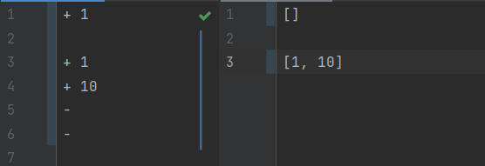
Ввод : Вывод:
 | Затраты памяти (Мб) | Время выполнения (с)
Верхняя граница | 8.547272 | 2.791328
Нижняя граница | 0.000183 | 0.000038
Пример | 0.000232 | 0.000022

Вывод: Код работает быстро благодаря использованию структуры `deque`, обеспечивающей операции добавления и удаления элементов с концов очереди за O(1). Обработка команд проходит линейно, пропорционально числу операций. Запись результатов в файл незначительно увеличивает время выполнения, но остается эффективной при небольшом количестве операций ввода-вывода. Общая производительность подходит для задач средней нагрузки.

Задача №2
Листинг кода:
def is_correct_bracket_sequence(seq):
"""
Проверяет, является ли seq правильной скобочной последовательностью
из символов '(', ')', '[' и ']'.
"""
stack = []
pairs = {')': '(', ']': '['}
for ch in seq:
if ch in ('(', '['):
stack.append(ch)
elif ch in (')', ']'):
if not stack:
return False
top = stack.pop()
if pairs[ch] != top:
return False
else:
# Недопустимые символы, по условию задачи не встречаются
return False
return len(stack) == 0
def task3():
"""
Считывает N скобочных последовательностей, для каждой
выводит YES или NO.
"""
sequences = read_sequences(PATH)
with open(OUTPUT_PATH, 'w', encoding='utf-8') as out_file:
for seq in sequences:
if is_correct_bracket_sequence(seq):
out_file.write("YES\n")
else:
out_file.write("NO\n")

В приведенном коде реализована функция проверки корректности скобочной последовательности и функция обработки списка таких последовательностей. Функция `is_correct_bracket_sequence` принимает строку `seq`, содержащую скобки, и проверяет, является ли она правильной. В основе проверки используется стек `stack`, куда добавляются открывающие скобки `(` и `[`. Закрывающие скобки `)` и `]` проверяются на соответствие последнему элементу стека с помощью словаря `pairs`, где ключи — закрывающие скобки, а значения — соответствующие им открывающие. Если последовательность некорректна, функция сразу возвращает `False`. В конце проверки пустой стек означает корректную последовательность. Функция `task3` читает список последовательностей, используя `read_sequences(PATH)`, и записывает результаты в файл `OUTPUT_PATH`. Для каждой последовательности вызывается `is_correct_bracket_sequence`, а результат записывается как `YES` или `NO`.

Пример и минимальные значения:
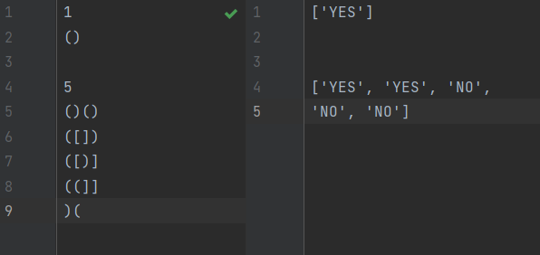

Ввод : Вывод:
 | Затраты памяти (Мб) | Время выполнения (с)
Верхняя граница | 0.004089 | 3.146473
Нижняя граница | 0.0001220 | 0.000011247
Пример | 0.0000229859 | 0.000152

Вывод: Код проверяет сбалансированность строк со сложностью O(N), где N — длина строки. Время выполнения зависит от количества строк и их длины. Проверка выполняется эффективно благодаря использованию стека.

Задача №3.
Листинг кода:

Пример и минимальные значения:

Ввод : Вывод:
 | Затраты памяти (Мб) | Время выполнения (с)
Верхняя граница
Нижняя граница
Пример

Вывод:

Задача №4.
Листинг кода:

Пример и минимальные значения:

Ввод : Вывод:
 | Затраты памяти (Мб) | Время выполнения (с)
Верхняя граница
Нижняя граница
Пример

Вывод:

Задача №5.
Листинг кода:

Пример и минимальные значения:

Ввод : Вывод:
 | Затраты памяти (Мб) | Время выполнения (с)
Верхняя граница
Нижняя граница
Пример

Вывод:

Задача №6.
Листинг кода:

Пример и минимальные значения:

Ввод : Вывод:
 | Затраты памяти (Мб) | Время выполнения (с)
Верхняя граница
Нижняя граница
Пример

Вывод:

Вывод по лабораторной:

